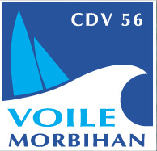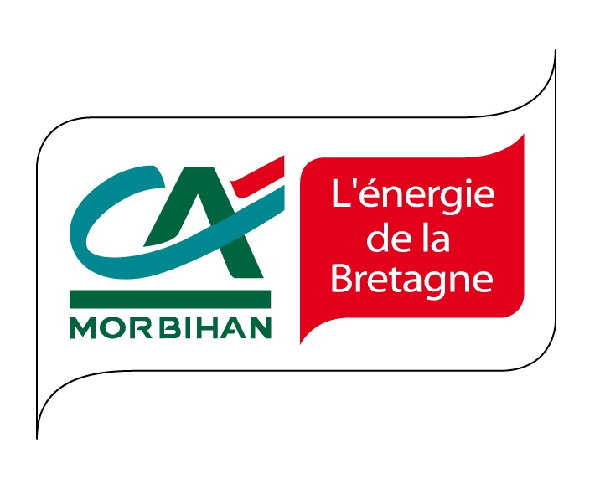
Crédit Agricole Tour 2011
La Régate des Ports du Morbihan
Bulletin d’Inscription
N° de voile | N° de Cagnard
Nom du voilier: | Handicap national :
Couleur de coque : Longueur : Tirant d’eau : | Groupe Net :
Couleur du spi (et n° si différent) : | Classe :
 | Série :

Skipper :
Nom : Prénom :
Numéro de Tél Portable : …………………………..
E mail : …………………………………..
N° Licence : Sexe : M / F
N° Club :
Nombre de personnes formant l’équipage : dont jeunes de 21 ans et moins licenciés dans le 56
Port d’attache : ……………………………………………………..
Passeport Sagemor : OUI /NON Si oui : N°…………………………

ATTENTION : Aucun bulletin d’inscription non accompagné des chèques (inscription et caution) ne sera pris en compte.
Pour que votre inscription soit validée vous devez impérativement joindre au plus vite (nombre de bateaux limité à 75) et avant le 25 juin 2011 :
O - Photocopie de la carte d’identité voile HN (à demander à la FFVoile)
O - Un chèque de caution de 70 euros (cagnard)
O - Un chèque d’inscription correspondant au nombre de personnes formant l’équipage libellé à
l’ordre du Comité Départemental de Voile.
(50 € x ……..(nombres de personnes) + 50€ (par bateau)= …………€)
O - Ce bulletin d’inscription complété.
J’accepte d’être soumis aux règles de course ISAF et aux règles qui régissent cette manifestation.
J’accepte les prises de vues et photos du bateau et de son équipage réalisées par les cameramen et photographes, et autorise à titre gratuit l’utilisation, l’exploitation, la diffusion et la reproduction de ces prises de vues et photos par l’organisation.
Je certifie exacts les renseignements ci-dessus.
Date et signature :
A retourner au Comité Départemental de Voile du Morbihan 18 Rue Gerbault – ZI du PRAT- 56000 VANNES Tel/Fax : 02 97 42 58 39
E.Mail : contact@cdv56.com



